VPN客户端安装说明
- 本客户端适用用windows系统。
- 安装本客户端前请提前关闭杀毒软件。

- 运行安装程序进行安装。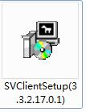
- 安装完成后，会生成客户端程序图标。

- 双击图标，运行客户端程序，出现界面后，点击下方“新建连接”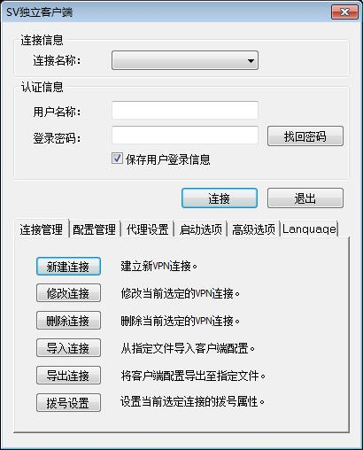
- 在“连接名称”中输入名称，例如“院内电子资源”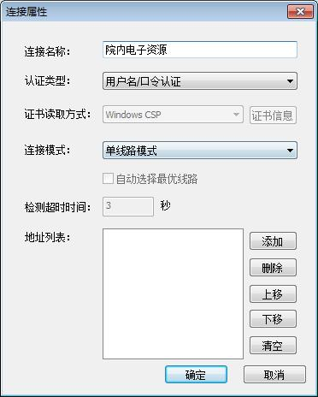
- 点击下方“地址列表”右侧的“添加”，在“地址信息”中输入如下信息，地址：218.22.28.18，端口：4443
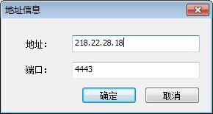
- 最后输入用户名和密码，点击“连接”。
